Niezwykłe Czechy- wędrówki po historii i kulturze

POMNIK SKRZYDLATEGO LWA

W 2014 roku w Pradze na Klarovie odsłonięto pomnik skrzydlatego lwa. Ufundowali go Brytyjczycy mieszkający w Republice Czeskiej w dowód wdzięczności dla czeskich i słowackich lotników, walczących podczas II wojny światowej w obronie Wielkiej Brytanii.

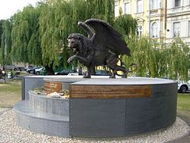
Źródło: cs.wikipedia

W ciągu całej wojny było ich w formacjach RAF-u 2500, 531 zginęło w walce. To niemała liczba jak na niedużą Czechosłowację. W przeciwieństwie do swoich polskich kolegów po wojnie na swych samolotach bojowych wrócili do ojczyzny. 21 sierpnia 1945 r. w Pradze odbyła się uroczysta defilada lotników.

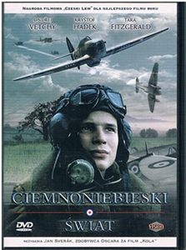

Ich losy wojenne i powojenne przestawił w filmie Ciemnoniebieski świat Jan Svěrák (Tmavomodrý svět, 2001). Film kręcono w Czechach - malowniczy neogotycki pałac Hrádek u Nechanic „grał” rezydencję szkockiej arystokracji.

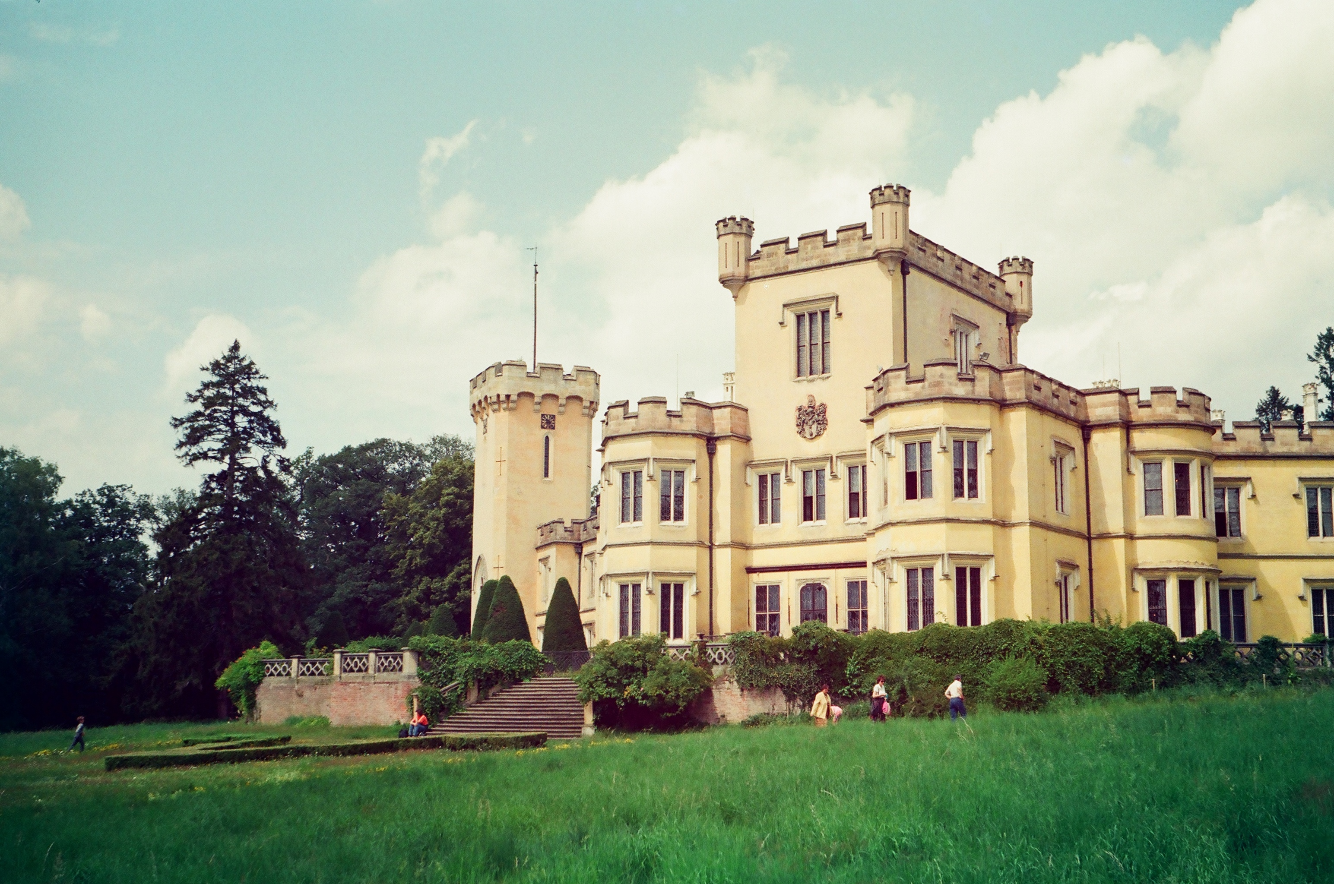
Powojenne represje, jakich doznali piloci z RAF-u po 1948 roku, pokazał też Hynek Bočan w serialu Oszalała ziemia (Zdivočelá země, 1997).

Warto zwrócić uwagę na pewną zbieżność: otóż lew jest zarówno symbolem Wielkiej Brytanii, jak też Królestwa Czeskiego. Podróżując po czeskiej prowincji znajdziemy wiele większych i mniejszych lwów na pomnikach żołnierzy poległych w I wojnie światowej, pochodzących z okresu międzywojennego.

Szymon Karolewski

